Datum: 30.03.2020.
Predmet: Matematika
Nastavna jedinica: Zavisnost proizvoda od faktora. Stalnost proizvoda.

Poštovani učenici, pažljivo pratite napisane upute za rad.
Zapisujete i radite u školskim sveskama.
Sretno!

MNOŽENJE I DIJELJENJE U PRVOM MILIONU –
Zavisnost proizvoda od faktora;

Ponovimo:
- Koja je ovo računska radnja i kako se zovu učesnici te radnje?

Množenje
2 ∙ 4 = 8 Proizvod

faktor faktor

Faktori

Nakon geometrije, ponovo se vraćamo množenju i dijeljenju u prvom milionu.

- Popunit ćemo tabelu, a zatim pokušati zaključiti šta se dešava sa proizvodom ako se jedan faktor poveća ili umanji više puta.

Nacrtat ćeš tabelu.

Primjer 1.:

a | b | a ∙ b | m | (a ∙ m) ∙ b | Proizvod se povećao
15 | 3 |  | 2
15 | 3 |  | 3
15 | 3 |  | 5
15 | 3 |  | 4

Zaključak: Ako se jedan faktor poveća m puta, i proizvod se poveća isti broj puta.

Ako je a ∙ b = c; onda je
(a ∙ m) ∙ b = (a ∙ b) ∙ m = c ∙ m

Primjer 2.:

a | b | a ∙ b | m | (a : m) ∙ b | Proizvod se umanjio
18 | 7 | 126 | 2
18 | 7 | 126 | 3
18 | 7 | 126 | 6
18 | 7 | 126 | 9

Zaključak: Ako jedan faktor smanjimo m puta, i proizvod se smanji isti broj puta.
Ako je a ∙ b = c, onda je
(a:m)∙ b = (a∙b): m = c : m
a∙ (b:m) = (a∙b): m = c : m

Samostalno uraditi 1. zadatak na str. 81.

Otvoriti udžbenik na str. 82. Pažljivo pročitati napisano u crvenom pravougaoniku.
Ako jedan faktor povećavamo nekoliko puta, a drugi smanjimo isti broj puta, proizvod se ne mijenja,tj.: a ∙ b = (a∙c) ∙ (b:c) – ovo je osobina nepromjenjivosti proizvoda gdje je b djeljivo sa c.

Uraditi samostalno 1. Zadatak str. 82.

Domaća zadaća uraditi 2.zad str.81 i 2.zad. str.82.

Datum: 30.03.2020.
Predmet: Bosanski jezik i književnost
Nastavna jedinica: Vrste riječi - ponavljanje

- Razvrsta riječi prema vrsti: imenice, pridjevi, glagoli, zamjenice.

- Ana ima smeđu kosu i plave oči.
- Vrijedni pekar mijesi ukusan hljeb.
- Ovaj kralj je imao jedanaest kćeri i jednog sina.
- Bijeli konji su izgazili onu zelenu travu.
- Mali vrabac tužno cvrkuće na mokroj grani.
- Ove žute lale sporo rastu u velikoj bašti.

- Pronađi zamjenice i razvrstaj ih po vrstama.

- Rekao sam njemu, a ne tebi.
- Nisam joj kupio poklon.
- One uvijek vole da ih posjete.
- Moj motor je crvene boje.
- Vidio sam njegovog tatu.
- Ovo je Mirzin bicikl.
- Ne volim onakav automobil.

Datum: 30.03.2020.
Predmet: TiZO
Nastavna jedinica: Dodavanje lopte unutrašnjim dijelom stopala

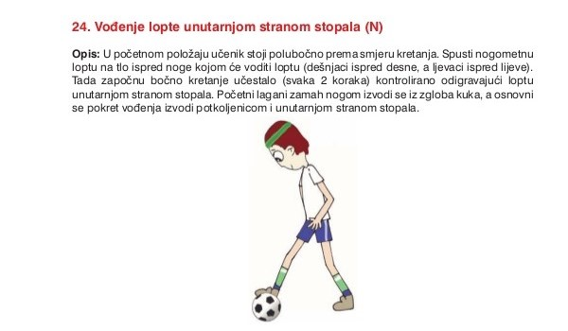
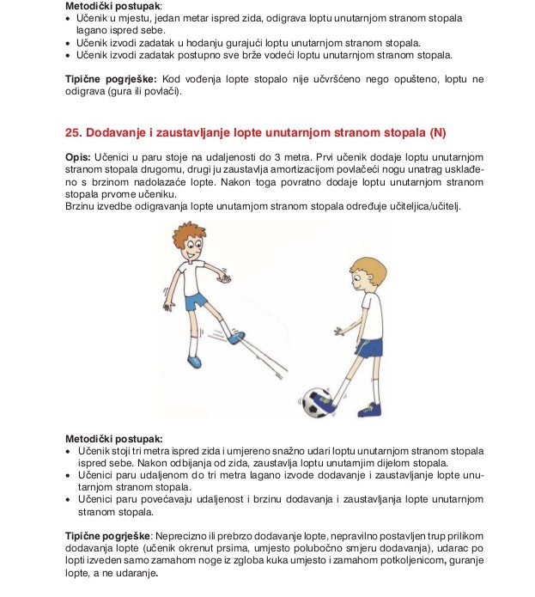

Kada pročitate lekciju pogledajte krato objašnjenej na slijedećem linku
https://youtu.be/KWS8NiTDoPY

